Dekorace pro slavnostní vánoční atmosféru

Praha 16. září 2021 – Přemýšlíte, jak se během adventního shonu konečně naladit na pohodovou vánoční atmosféru? Zkuste si vyrobit svícny ze zavařovacích sklenic a užívejte si uklidňující pohled na světelné efekty, které svíčka skrz sklo vytvoří. Nebo svou domácnost vyzdobte modro-bílou zimní dekorací s motivy lesa. Slavnostní chvíle u štědrovečerního stolu zase podtrhnou zlaté doplňky.

Vánoční svícny
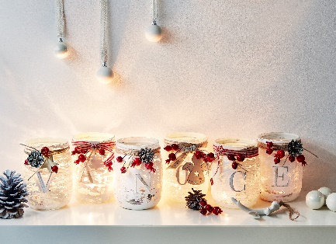
Mihotavý plamen svíček k Vánocům neodmyslitelně patří. Vyrobte si jednoduchý svícen ze zavařovacích sklenic, který se bude vyjímat jak za oknem, tak na polici v obývacím pokoji. Na jeho výrobu budete potřebovat šest zavařovacích sklenic nebo skleněných dóz na potraviny, nalepovací plastická písmenka, drobné dekorace (malé šišky, rolničky, dřevěné ozdoby, suché plody), přírodní provázek, dekorativní stuhu, štětec, smirkový papír, čajové svíčky a bílou barvu Primalex Fortec.

Na sklenici zhruba doprostřed přední strany nalepte plastické písmenko. Pak všechny zavařovací sklenice natřete bílou barvou. Až bude barva dokonale zaschlá, vezměte smirkový papír a barvu částečně obruste, aby některá místa byla více či méně průsvitná a světlo svíčky skrz ně pěkně plápolalo. Hrdlo na závit omotejte přírodním provázkem. Některé sklenice můžete ozdobit dekorativní stuhou, na uzlík provázku přivázat malou šišku, rolničku či jinou ozdobou. Pak do sklenice vložte čajovou svíčku a užívejte si slavnostní hřejivou atmosféru.
Slavnostní štědrovečerní tabule
Během štědrovečerní tabule se obejdete bez nového svátečního servisu. Stačí ji doplnit o stylové dekorace ve zlaté barvě, která k Vánocům zkrátka patří. Takto prostřený stůl vašim blízkých doslova vezme dech a navodí pohodovou slavnostní atmosféru. Na výrobu dekorací budete potřebovat svíčky, svícny, sklenice na víno, šišky nebo oříšky a sprej Primalex se zlatým efektem. Všechny předměty nasprejujte zlatým sprejem Primalex v několika vrstvách a nechte je dobře zaschnout. Mějte však na paměti, že by barva neměla přijít do styku s potravinami. V případě sklenic na víno proto ozdobte zlatým sprejem jen jejich stopky.

Lesní zátiší
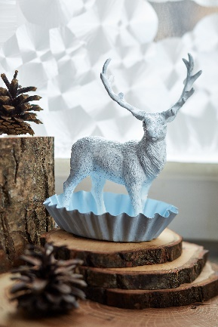
Pokud máte rádi les a jeho typickou vůni, můžete si na okenním parapetu vytvořit z dřevěných polínek, prkének a šišek tento hravý zimní koutek. Dále budete potřebovat kovové pečicí formičky, dortové svíčky, plastové miniaturky zvířátek, univerzální lepidlo, štětec, bílou barvu Primalex Fortec natónovanou do ledově modrého odstínu a sprej Ledové květy.

Zvířátka natřete bílou barvou Primalex Fortec, formičky slaďte do modra. Až barva řádně zaschne, přilepte do natřené kovové formičky jedno ze zvířátek a vsaďte dlouhou svíčku. Vše pak naaranžujte na jednotlivé plochy dřeva. Ještě mrazivější zimní atmosféry dosáhnete, když okno dozdobíte sprejem Ledové květy.

Další projekty a inspiraci na víkend najdete na: projektnavikend.cz

O značce Primalex
Základem sortimentu značky Primalex jsou malířské nátěry, které si získaly oblibu jednoduchou aplikací, velkým výběrem druhů, a především trvale stabilní kvalitou, která je kromě vlastní laboratoře kontrolována organizací ITC Zlín. Primalex je jednou z mála značek, jež certifikovala systémy ISO 9001, ISO 14001 a OHSAS 18001 společně, a získala tak Zlatý certifikát pro integrovaný systém řízení. Obdržela také mezinárodně uznávané certifikáty IQNet. Primalex dodává na trh kompletní spektrum nátěrových hmot zahrnující vnitřní malířské nátěry, fasádní barvy, omítky, barvy na kov a dřevo, zateplovací systém a prostředky na úpravu podkladu. Disponuje sítí více než 400 Tónovacích center pro obarvování nátěrových hmot. Ta je nejširší v rámci České a Slovenské republiky s ideální dostupností pro spotřebitele ve všech regionech. Spotřebitelům jsou na nejmodernějších strojích na počkání připraveny vysoce kvalitní obarvené interiérové, fasádní nátěry a zateplovací systémy, omítky a barvy na kov a dřevo.

Podrobnější informace získáte na www.primalex.cz. Primalex najdete i na Facebooku, Instagramu a YouTube.

Pro více informací, prosím, kontaktujte:

Silvia Dyrcová
PPG DECO CZECH a.s.
Senior Marketing Manager
Mob.: +420 724 983 719
E-mail: silvia.dyrcova@ppg.com
Barbora Blahnová
doblogoo s.r.o.
Mobil: +420 771 172 460
E-mail: barbora@doblogoo.cz

Konec formuláře

